**Curso: Octavo Básico.**

**Asignatura: Historia.**

**Clase: Colonización del mundo americano.**

**Ingresar a la plataforma classroom e ingresar el siguiente código:** uylpegf

**En esta plataforma encontrará material y podrá hacer las actividades.**

**Se realizará una clase online el día miércoles 20–05-2020 a través de la plataforma Google meet a las 11:00 horas**: <https://meet.google.com/wmn-iqtr-cgc>

**Si no puede utilizar la plataforma clasrrom debe enviar la actividad con el formato que se indica abajo**

**El documento debe llevar nombre estudiante, curso, nombre profesor (David Curimil Vergara).**

**El nombre del documento debe indicar el curso, el nombre del estudiante y la asignatura Ejemplo: Séptimo básico B, David Curimil, Historia. Obligatorio.**

**Puede utilizar el formato entregado, sólo debe guardar el documento como se indica arriba.**

**Debe Cumplir con todas las formalidades exigidas.**

**Enviar:** [**profehistorianazaret@gmail.com**](mailto:profehistorianazaret@gmail.com)

**Fecha entrega: Viernes 29-05-2020. Sólo se revisarán documentos que cumplan con las formalidades y que sean enviados entre: 9:00 – 18:00 Horas.**

**Libro del estudiante: Páginas 70-75**

[**https://www.youtube.com/watch?v=FdizSgFEuR8&t=8s**](https://www.youtube.com/watch?v=FdizSgFEuR8&t=8s)

**Unidad 2: Formación de la sociedad americana y de los principales rasgos del Chile colonial.**

|  |  |  |
| --- | --- | --- |
| **Curso: Octavo Básico** | **Tema: colonización del mundo americano** | **Fecha: 18-05-2020.** |
| **Objetivo Aprendizaje (8):**  Analizar el rol de la ciudad en la administración del territorio del Imperio español, considerando las instituciones que concentraba, la relación con la metrópoli, el monopolio del comercio y la consolidación del poder local de las elites criollas. (Debe registrar este OA, en su cuaderno). | | |
| **Actividad**: Identifican, a partir del uso de cartografía y otras fuentes de información geográfica, los cambios en las divisiones político-administrativas del continente propuestos por el Imperio español para administrar sus colonias. | | |

**L**a consolidación de los absolutismos en Europa con la conformación de una identidad relacionada a una monarquía nacional, impulso a los monarcas ampliar sus zonas de influencia territorial en el mundo conocido hasta ese momento. La caída del imperio romano de Oriente a manos de los turcos otomanos cortó el flujo terrestre de las especies y otras mercancías traídas desde las indias orientales. Las monarquías europeas principalmente España y Portugal iniciaron una competencia por encontrar una ruta marítima que conectara nuevamente Europa con las indias orientales.

Los portugueses iniciaron un recorrido orillando el continente africano hasta llegar a las indias orientales, tal como se muestra en el mapa:

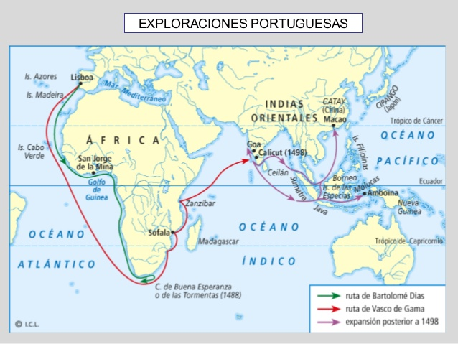

**L**os españoles al no poder realizar el mismo recorrido que los portugueses idearon un plan que consistía en navegar mar adentro dar la vuelta al mundo y de esta forma llegar a las indias orientales. Este plan era posible por los adelantos científicos y técnicos realizados en la edad moderna, la concepción de una tierra plana o que en el horizonte del mar se acababa el mundo fueron desechados por los adelantos de la experimentación y observación que confirmaron que la tierra era redonda.

Los avances tecnológicos también contribuyeron a dar una herramienta eficaz para realizar grandes viajes marítimos, el astrolabio como medio para fijar un curso y seguirlo, el mejoramiento de los mapas y la ampliación de la envergadura de los barcos posibilitaban cargar con mayor cantidad de suministros los barcos de esta forma no tendrían que ir parando para recargar alimentos para los tripulantes.

Otro factor determinante fue la mentalidad del hombre renacentista, al cambiar su eje de pensamiento sacándolo de pensar sólo en la vida del más allá, sino que ahora buscan dejar huellas, realizar grandes proezas es algo que perseguirán el hombre moderno, Cristóbal Colón es el ejemplo perfecto de ello, al tener la certeza que la tierra era redonda no dudo ni un segundo en comenzar las gestiones para intentar hacer el viaje que conecte Europa con las indias orientales.

Para poder realizar los viajes de exploración necesitaban tener el respaldo de alguna monarquía, en el caso de Cristóbal Colón buscó el permiso de la corona española, los viajes eran empresas privadas, es decir, los exploradores debían financiar todo el viaje los monarcas daban el permiso para explorar en nombre de ellos cualquier descubrimiento que hiciera el explorador debía ser informado al rey y este se quedaba con los beneficios.

En conclusión las empresas de exploración europea son empresas privadas y tenían como socios a los monarcas, de esta forma los exploradores obtenían permisos y los monarcas no gastaban su dinero en viajes que muchas veces sólo era pérdida de recursos y tiempo.

El viaje exploratorio de Cristóbal Colón, no tenía planificado que un 12 de octubre de 1492, luego de un extenuante y largo viaje divisaran tierra, lo que ellos pensaban que era las indias orientales en realidad eran la Isla Guanahani bautizada posteriormente como San Salvador.

Este encuentro entre Europeos e indígenas de lo que se conocerá posteriormente como América, será el punto inicial de viajes de descubrimiento y conquista del nuevo continente siendo el origen de las bases de las colonias americanas.

Viajes de exploración y conquista Español.

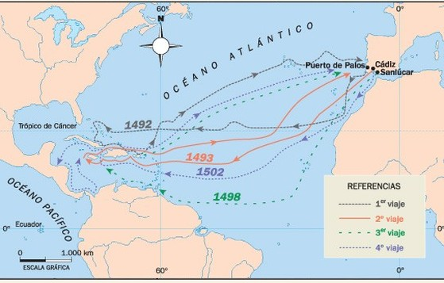

Luego de un largo proceso de expansión y conquista por el encuentro del nuevo continente americano al tener asegurado el control militar se da inicio a la colonización del mundo americano.

Colonización del mundo americano

Tras la conquista, la corona española sentó las bases para el asentamiento y control del territorio americano, para consolidar su poder instauró un nuevo orden social, político y económico. La conquista española había mermado el número de población indígena, las enfermedades traídas por los europeos provocaron la muerte de muchos indígenas algunos estudios sitúan la baja de población aborigen en torno al 90 por cien de la población en México de 11 millones de indígenas a la llegada de los españoles transcurridos 100 años este número descendió hasta llegar al 1 millón 500 mil personas.

La instauración del nuevo orden del mundo americano se estructuro bajo un proceso denominado colonización, esta forma de ocupar el territorio se fundamenta en el establecimiento de un grupo militar de un país externo (España), en el territorio a colonizar (América). Este grupo se encarga de someter a la población local para luego establecer el dominio a través de instituciones traídas desde el país colonizador.

Para incentivar la llegada de colonizadores se les ofrecen terrenos en los territorios conquistados, de esta manera la corona española domina a los indígenas. Los colonizadores extraen recursos naturales y piedras preciosas para enriquecer las arcas de la corona. La colonización suele ser en extrema violenta en un principio para luego ir dando otras formas de relaciones sociales, en américa el proceso colonizador se situó entre los siglos XVI – XIX. La colonización da paso a otro proceso gradual de gran importancia para la conformación de una sociedad totalmente nueva este proceso paralelo a la colonización se denomina mestizaje. El mestizaje de la población tiene como característica principal la mezcla biológica y cultural entre españoles, indígenas y africanos estos últimos traídos a américa como esclavos, este mestizaje dio origen a la sociedad colonial americana.

La sociedad colonial americana se establecerá bajo características sociales únicas gracias a la mezcla de las tradiciones, africanas, españolas e indígenas, nacerán hijos de españoles e indígenas, o africanos e indígenas, compartirán comidas, lenguajes, distintas formas en que nacerá una cultura americana aderezada con los aportes de tres culturas radicalmente opuestas pero que enriquecerán de gran manera a la naciente sociedad americana.

Organizador temporal del proceso de conquista y colonización.

Administración territorial e institucionalidad colonial.

A lo largo del siglo XVI, y a medida que los conquistadores en nombre del rey de España fueron tomando posesión de los territorios de américa, estos quedaron bajo el control de la corona española, convirtiéndose américa parte del imperio de ultramar de España. La configuración del imperio ultramarino de la corona, está conformada por colonias en américa y en Asia, pero la metrópoli o centro de poder del imperio tenía su asiento en Europa (España).

La administración del imperio español no era una tarea sencilla, por varias razones entre la que podemos destacar son: la distancia que separaba a la metrópoli de sus colonias, el lento ritmo de las comunicaciones por tierra y por mar, la gran extensión territorial de las regiones colonizadas, la gran cantidad de culturas y lenguas que existían en los territorios recién conquistados.

Ante estos desafíos la monarquía española ideo una forma de ejercer el mando de una manera efectiva, para ello dividió el territorio americano en unidades administrativas implementando además un sistema complejo de organización a cargo de diversas instituciones y funcionarios que representan los intereses de la corona. Los organismos de administración se dividían en dos: Organismos administrativos con asiento en España y organismos y autoridades representantes del monarca en américa.

División territorial

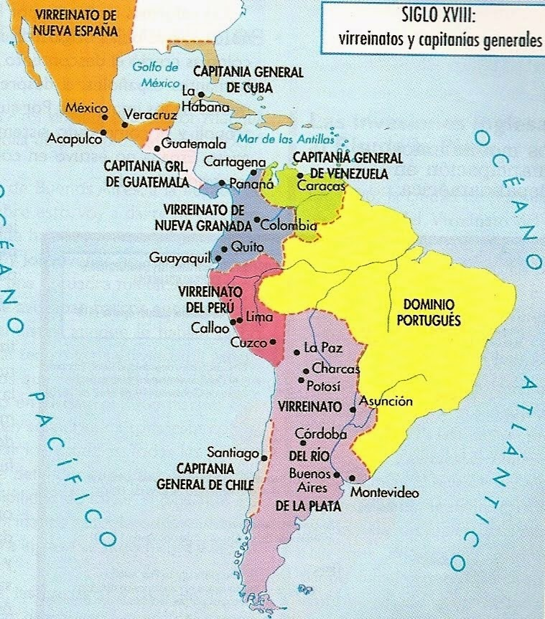

|  |  |
| --- | --- |
| Organismos administrativos en España | |
| Monarca español | |
| Máxima autoridad del Imperio colonial español. Al tratarse de una monarquía absoluta, concentraba  amplios poderes en su persona. Gobernaba por medio de instituciones y Reales Cédulas. | |
| Consejo de Indias | **Casa de Contratación** |
| Asesoraba al rey en el gobierno americano y creaba leyes para América, convirtiéndose en el máximo tribunal de justicia. | **Fundada en Sevilla en 1503, era el organismo encargado de regular el monopolio comercial entre España y sus colonias. Fiscalizaba el comercio, el cobro de impuestos y la inmigración. Además, mantenía una escuela cartográfica y de pilotos navales.** |

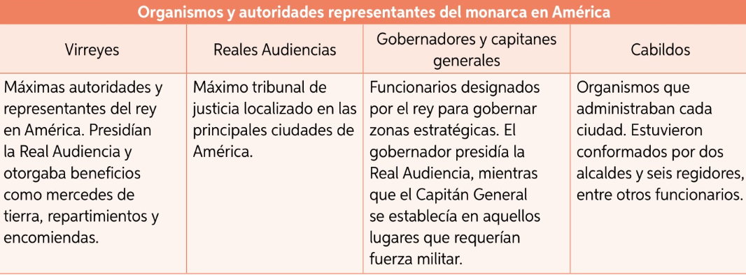

En conclusión la conquista de américa por parte de la corona española dejó tras de sí, la reducción de la población indígena a causas de las guerras y enfermedades, la anexión del territorio americano al dominio de la corona española. Para gobernar el vasto territorio se crearon tanto en España y América instituciones que les daría la posibilidad de posesión efectiva de los monarcas, se dividió el territorio en unidades territoriales con administración que dependía directamente del monarca español, este se comunicaba con sus funcionarios a través de cédulas reales, que eran las ordenes oficiales del rey.

Glosario

La “Real cédula” corresponde a órdenes expedidas por el rey de España durante los siglos XV y XIX. Estas se referían principalmente a asuntos jurídicos en los dominios de ultramar.

Ultramar: lugar ubicado al otro lado del mar, considerando como referencia el punto desde el que se observa.

Colonia: territorio dependiente de una metrópoli.

Metrópoli: Estado que tiene una colonia bajo su dependencia.

Actividad

|  |  |
| --- | --- |
| **Nombre Profesor:**  **Nombre Estudiante:** | **Curso:**  **Fecha:** |

**Instrucciones:**

**A partir de las fuentes presentadas realicen las actividades propuestas.**

**Identificación fuente. 5pts.**

|  |  |
| --- | --- |
| **Título de la Fuente:** | **Autor/a:** |
| **Año Publicación:** | **Origen de la Fuente:**  **Naturaleza de la fuente:** |
| **Información que entrega:** | |

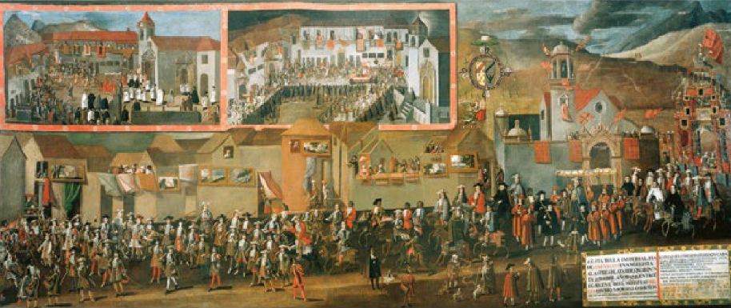

|  |
| --- |
| **Pérez de Holguín, Melchor (1716). Entrada del Virrey Morcillo en Potosí. [Pintura]. Artista de la Escuela de Potosí del siglo XVIII.** |

A Partir del mapa realizar, elabora un cuadro que identifiques los países que hoy existen en los territorios de los antiguos virreinatos. 10 pts.

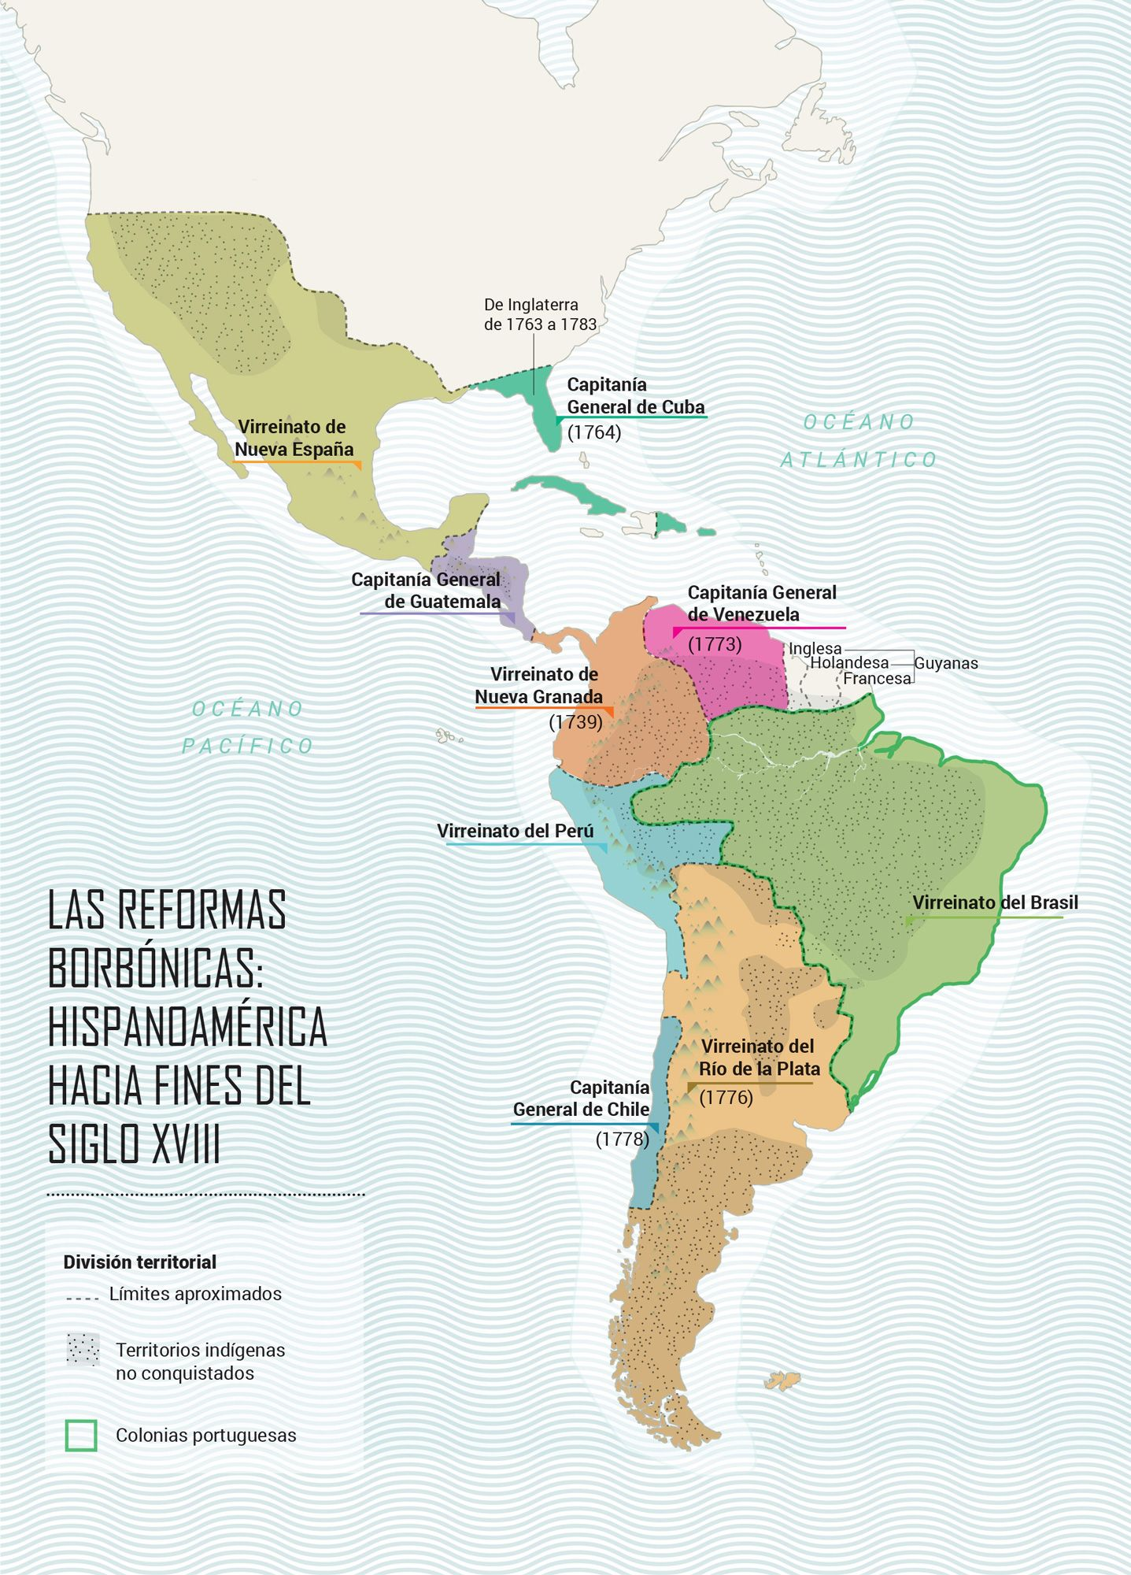

|  |  |
| --- | --- |
| Territorios Virreinatos | Paises actuales |
| Virreinato de Nueva España |  |
| Virreinato de Nueva granada |  |
| Virreinato del Perú |  |
| Virreinato del Río de la plata |  |

**A partir del mapa responde: 5 Pts.**

**¿De qué forma estas divisiones administrativas habrán otorgado una identidad para convertirse en futuro países?**